Памятка для родителей выпускников
Как помочь ребенку подготовиться к экзаменам
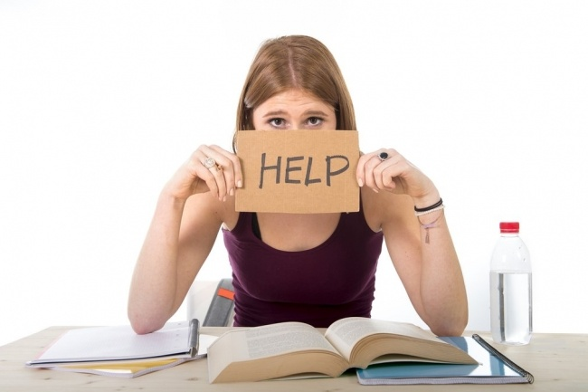
Не тревожьтесь о количестве баллов, которые ребенок получит на экзамене, и не критикуйте ребенка после экзамена. Внушайте ребенку мысль, что количество баллов не является совершенным измерением его возможностей.
Не повышайте тревожность ребенка накануне экзаменов - это может отрицательно сказаться на результате тестирования. Ребенку всегда передается волнение родителей, и если взрослые в ответственный момент могут справиться со своими эмоциями, то ребенок в силу возрастных особенностей может эмоционально "сорваться".
Подбадривайте детей, хвалите их за то, что они делают хорошо.
Повышайте их уверенность в себе, так как чем больше ребенок боится неудачи, тем более вероятности допущения ошибок.
Наблюдайте за самочувствием ребенка, никто, кроме Вас, не сможет вовремя заметить и предотвратить ухудшение состояние ребенка, связанное с переутомлением.
Контролируйте режим подготовки ребенка, не допускайте перегрузок, объясните ему, что он обязательно должен чередовать занятия с отдыхом.

Обеспечьте дома удобное место для занятий, проследите, чтобы никто из домашних не мешал.

Обратите внимание на питание ребенка: во время интенсивного умственного напряжения ему необходима питательная и разнообразная пища и сбалансированный комплекс витаминов. Такие продукты, как рыба, творог, орехи, курага и т. д. стимулируют работу головного мозга.
Помогите детям распределить темы подготовки по дням. Ознакомьте ребенка с методикой подготовки к экзаменам. Не имеет смысла зазубривать весь фактический материал, достаточно просмотреть ключевые моменты и уловить смысл и логику материала. Очень полезно делать краткие схематические выписки и таблицы, упорядочивая изучаемый материал по плану. Основные формулы и определения можно выписать на листочках и повесить над письменным столом.
Заранее во время тренировки по тестовым заданиям приучайте ребенка ориентироваться во времени и уметь его распределять. Тогда у ребенка будет навык умения концентрироваться на протяжении всего тестирования, что придаст ему спокойствие и снимет излишнюю тревожность.
Накануне экзамена обеспечьте ребенку полноценный отдых, он должен отдохнуть и как следует выспаться.

